МУНИЦИПАЛЬНЭ ГЪЭПСЫГЪЭ  ХЪУГЪЭ АДМИНИСТРАЦИЕУ  «ОЧЭПЩЫЕ КЪОДЖЭ ПОСЕЛЕНИЙ»  385274 къ. Очэпщый, ур.Лениныр, 47  факс/тел.9-44-48 | 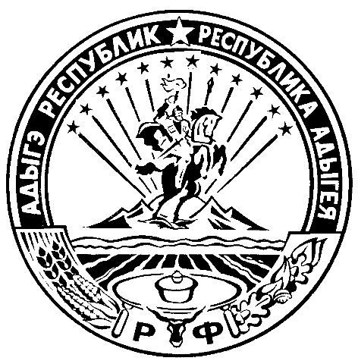 | АДМИНИСТРАЦИЯ  МУНИЦИПАЛЬНОГО ОБРАЗОВАНИЯ  «ВОЧЕПШИЙСКОЕ СЕЛЬСКОЕ ПОСЕЛЕНИЕ»  385274. Вочепший,ул.Ленина,47  факс/тел.9-44-48

РЕШЕНИЕ №125

СОВЕТА НАРОДНЫХ ДЕПУТАТОВ МУНИЦИПАЛЬНОГО ОБРАЗОВАНИЯ «ВОЧЕПШИЙСКОЕ СЕЛЬСКОЕ ПОСЕЛЕНИЕ»

18.05.2021 г. а. Вочепший

О назначении публичных слушаний по обсуждению проекта Решения Совета народных депутатов муниципального образования «Вочепшийское сельское поселение» «О внесении изменений и дополнений в Устав муниципального образования «Вочепшийское сельское поселение»

Совет народных депутатов МО «Вочепшийское сельское поселение»

РЕШИЛ:

1.Одобрить проект Решения Совета народных депутатов муниципального образования «Вочепшийское сельское поселение» «О внесении и изменений и дополнений в Устав муниципального образования «Вочепшийское сельское поселение»

2.Обнародовать проект Решения Совета народных депутатов муниципального образования «Вочепшийское сельское поселение» «О внесении изменений и дополнений в Устав муниципального образования «Вочепшийское сельское поселение с 19.05.2021г. по 18.06.2021 года в здании администрации сельского поселения на информационном стенде.

3.Установить, что предложения граждан по проекту Решения Совета народных депутатов муниципального образования «Вочепшийское сельское поселение» « О внесении изменений и дополнений в Устав муниципального образования «Вочепшийское сельское поселение», будут приниматься по адресу: а. Вочепший, ул.Ленина,32а,здание администрации сельского поселения с 19.05.2021г. по 18.06.2021 года с 8-00 до 17-00 в рабочие дни.

4.Для обсуждения проекта Решения Совета народных депутатов муниципального образования «Вочепшийское сельское поселение» «О внесении изменений и дополнений в Устав муниципального образования «Вочепшийское сельское поселение» провести публичные слушания 21 июня 2021года. в 14-00 в здании администрации сельского поселения.

5.Обнародовать настоящее решение одновременно с проектом Решения Совета народных депутатов муниципального образования «Вочепшийское сельское поселение на информационном стенде в здании администрации сельского поселения

6.Настоящее решение вступает в силу со дня его официального обнародования.

Председатель Совета народных депутатов
Вочепшийского сельского поселения А.М. Пшедаток

